物联网工程技术专业2022级《数据采集与处理技术》课程实践
2024-2025学年第1学期
学号： 姓名： 班级： 成绩：
名称：Python安装及使用 |  |  |  | 学时数：2学时
日 期： | 2024.9.13 | 地 点： | 人工智能实验室 | 指导老师： | 刘璐
实验软件及环境、实验器材：
一、目的
掌握Python语言的基本操作。

二、内容
1、使用if语句求出两个数的较小值。
2、判断一个数是奇数还是偶数。
3、用while循环实现计算1~99的整数和。
4、定义一个带有参数的函数。
5、将字符串中所有的小写字母转化为大写字母。
6、编写一个函数，计算两个数的最大公约数。
7、编写一个判断闰年的程序，输入年份，输出是否为闰年。
三、过程及结果
程序代码及屏幕截图：
1.
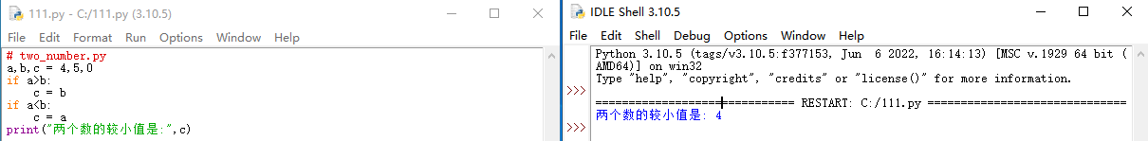

2.
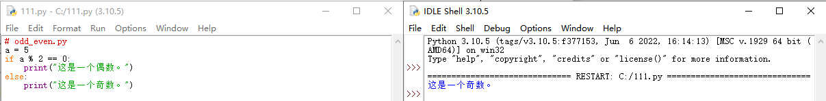

3.
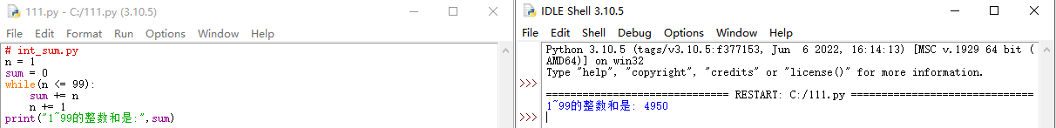

4.
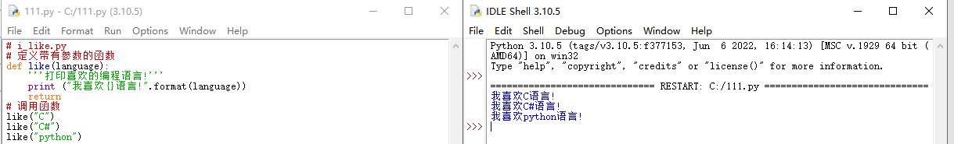
5.
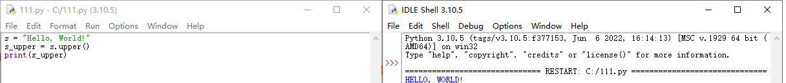

6.
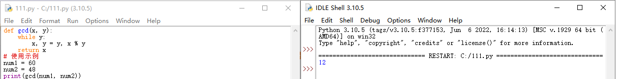

7.
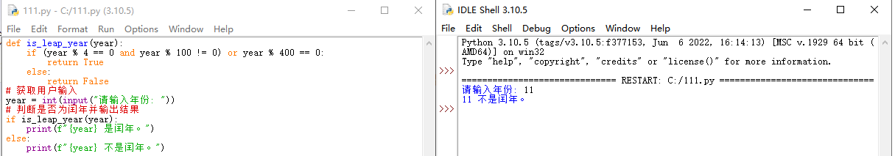

四、总结
1、操作中需要注意的事项：
使用有描述性的变量名和函数名，遵循PEP 8标准，保持代码风格一致，避免过长的代码行和函数，保持简洁，使用异常处理来改善错误处理，优先使用列表推导式和生成器表达式以提高代码效率，使用内置函数和库提供的方法。

- 存在问题与改进措施
避免使用魔法数字和字符串。
使用异常处理来捕获和处理错误。
优化循环和递归，避免不必要的计算。
使用列表推导式代替复杂的列表组合。
使用内置函数和库提高代码效率。
遵循PEP 8编码规范提高代码可读性。

3、个人小结
我们使用了with语句来管理文件的打开和关闭，确保即使发生错误文件也能正确关闭。'w'模式表示文件写入模式，如果文件不存在，它会被创建。file.write()方法用于将字符串写入文件。

五、教师评语

